 REPÚBLICA BOLIVARIANA DE VENEZUELA

UNIVERSIDAD DEL ZULIA

FACULTAD DE MEDICINA

ESCUELA DE MEDICINA

CÁTEDRA DE INFORMÁTICA

**USO EXCESIVO DE DISPOSITIVOS TECNOLÓGICOS Y SU INFLUENCIA EN LA CALIDAD DEL SUEÑO**

**DE LOS ESTUDIANTES DE MEDICINA**

**Brs:** Janna Valera

Orlando Valera

Valeria Vázquez

Diego Urbina

**Profesora:** Roraxy Fonseca

Maracaibo; diciembre de 2022.

**INTRODUCCIÓN**

El Uso de los dispositivos tecnológicos se ha incrementado en los últimos años, superando el número de personas en la tierra, alcanzo 7,9, mil millones de unidades (Lau, 2017). Los dispositivos tecnológicos son una de las principales formas de interactuar en las redes sociales, ingresar a internet, entretenimiento, especialmente en horas de la noche, interfiriendo con los horarios de sueño (Quimbayo, 2018).

Independientemente de para que sea utilizado el dispositivo, se tiene claro que el uso diario ha ido incrementando. Por otro lado, existen grupos de universitarios, como estudiantes de medicina, en los que se conoce la presencia de malos hábitos de sueño, ya sea por horarios, de estudio, guardias nocturnas, carga académicas y/o estrés, que repercute en la salud física y mental (Álvarez, 2019).

El sueño es una función biológica fundamental para la vida, se ha demostrado su relación con el estado de salud físico, psicológico y social de los individuos. Así mismo, el uso excesivo de dispositivos tecnológicos puede modificar esta función, por ende, este proyecto pretendió Determinar la influencia que tiene el uso excesivo de pantallas y dispositivos tecnológicos en la calidad del sueño de los estudiantes demedicina. Se realizó un estudio descriptivo correlacional con estudiantes del primer año de la carrera de medicina y se les aplicóun cuestionario relacionado con las variables objeto de estudio.

Para abordar la temática, este trabajo de investigación se estructuró en cuatro (4) fases, los cuales son:

Fase I: Problema de investigación**,** donde se desarrolla el Planteamiento del Problema, se introduce el tema de los dispositivos tecnológicos, así como la calidad de sueño, analizando el problema hallado, definiendo para su resolución un objetivo general, varios específicos, así como la pregunta de investigación.

Fase II: Bases Teóricas y Metodológicas, donde se presentan las variables que se tuvieron en cuenta en este estudio, así como los criterios de selección, procedimiento y aspectos éticos entre otros.

Fase III: Resultados y Contrastación teórica, donde se exponen los datos obtenidos y su análisis mediante gráficas y tablas, finalmente las conclusiones y recomendaciones sobre el estudio.

**FASE I**

**PROBLEMA DE INVESTIGACIÓN**

**FASE I**

**PROBLEMA DE INVESTIGACIÓN**

1. **Planteamiento del Problema**

El uso de dispositivos tecnológicos en la actualidad, se ha convertido en parte de la vida cotidiana de la mayoría de las personas, quienes lo utilizan de manera indiscriminada sin medir el tiempo de exposición ante los mismos, respecto a estas herramientas (Ruano y otro. 2016) señalan que se refieren a:

“…Una amplia gama de tecnologías que almacenan y transmiten información en forma digital y podrían estar basadas en hardware/dispositivos (computadoras, teléfonos móviles, y otros dispositivos móviles, cámaras digitales, video y audio, consolas de juegos, etc.); o basado en software (aplicaciones web, blogs, wikis, sitios de redes sociales, juego de computadoras, sitios de chat, etc.). El término dispositivos digitales incluye computadoras móviles o portátiles, dispositivos móviles (también conocidos como dispositivos de mano) y herramientas de comunicación inalámbrica” (Ruano y otro, 2016).

Cabe destacar, que en un principio estas tecnologías creadas para la interacción humana fueron pensadas con el fin de mantener una comunicación a través del lenguaje oral, es decir, basadas en la voz. Sin embargo, la evolución tecnológica proporcionó acceso a canales interactivos que conjugan audio y video, acceso a internet y mensajes de textos que facilitan nuevas formas de interacción social.

Se considera que a nivel global el uso de dispositivos móviles se ha incrementado. Según “Ditrendia” (Asociación de marketing) se alcanzó 7,9 mil millones de unidades, sobrepasando la cantidad de personas en el mundo. “Los dispositivos móviles son una de las principales formas de ingresar a internet, generar entretenimiento, establecer nuevos círculos sociales, expresar ideas, de uso laboral y control de la salud” (Quimbayo y otros, 2018).

En consecuencia, en el campus universitario, estos dispositivos tienen gran potencial para mejorar la interaccion con la colaboración en línea y practicidad., ya que han ayudado a los estudiantes con la adquisición de nuevos conocimientos y por el lado de la practicidad se puede destacar que ha reemplazado el uso de libros físicos por libros virtuales.

Por otra parte, en Sudamérica se han incrementado formas de aprovechar el uso de dispositivos móviles en diferentes entornos de aprendizaje. Por consiguiente, en Venezuela esta situación se ha replicado con el uso de tabletas, laptops y pizarras inteligentes, para la toma de apuntes, revisión, presentaciones y lectura de material educativo; sin embargo, la utilización inadecuada de esta tecnología para aprovechar sus potencialidades ha impulsado sólo su utilidad en el manejo de las redes sociales y otro tipo de entretenimiento.

En tal sentido, Independientemente de para qué sea utilizado el dispositivo, se tiene claro que el uso diario ha ido en aumento, especialmente en horas de la noche, interfiriendo con los horarios de sueño de los individuos. Tal es el caso de los grupos de estudiantes universitarios, como los de medicina, los cuales además de poseer malos hábitos de sueño, ya sean por horarios de estudio, guardias nocturnas, carga académica y/o estrés se les anexa el uso excesivo de estos dispositivos para socializar con sus pares y/o participar en juegos en línea.

Se hace necesario destacar aquí, que lo anterior descrito afecta inevitablemente el desempeño de las actividades diarias, puesto que, los aspectos señalados interfieren en una de las manifestaciones vitales del organismo como lo es el sueño:

“…necesidad fisiológica trascendente para el funcionamiento del organismo, el estado de cognición (que se refiere a la adquisición de conocimientos y comprensión a través del pensamiento) y sirve para una buena restauración del cuerpo y de la mente. La duración del sueño requerida para que una persona se sienta despierta y alerta durante el día es un promedio de 7 a 8 horas, en un periodo de 24 horas” (Abdulah, 2018).

Es decir que, la calidad del sueño “no sólo se define dormir bien durante la noche sino también tener un buen funcionamiento durante la vigilia. La frecuencia de los trastornos del sueño es variable encontrándola entre 50 y 70%, en Venezuela señalan variaciones de 55 y 60%” (Cabanillas y otro, 2020).

Así, estos señalamientos sobre la calidad del sueño han llevado a la Asociación Americana de Pediatría (AAP) a emitir “recomendaciones que buscan evitar el uso excesivo de estos dispositivos en las personas de cualquier edad” (Lange, 2017). Porque en efecto producen alteraciones en los patrones de sueño que alteran las condiciones normales del organismo.

La situación descrita anteriormente, se manifiesta de igual modo en los estudiantes de medicina de luz y se suma lo que hasta hace poco fue el confinamiento por efectos de la Pandemia (Covid -19), que notoriamente aumentó la inmersión en la tecnología con dispositivos tecnológicos, que estudios indican, “han traído como consecuencia los siguientes factores: disminución de la exposición a la luz solar, cambios en la dieta, reducción de la interacción social, irritabilidad y enojo constante, apatía y falta de vigor trabajar más horas en circunstancias estresantes” (Rodríguez, 2020). Esto quiere decir, que un gran porcentaje de los estudiantes de medicina presentarán problemas del sueño, y eso es relevante para la población estudiantil ya que ésta, requiere de un descanso reparador para continuar con sus estudios de manera eficaz.

Por lo antes mencionado y expuesto, se establece la siguiente interrogante ¿Qué influencia tiene el uso de dispositivos tecnológicos en la calidad del sueño de los estudiantes de medicina de La Universidad del Zulia?.

1. **Objetivos de la investigación**
   1. **Objetivo General**

Determinar la influencia que tiene el uso excesivo de pantallas y dispositivos tecnológicos en la calidad del sueño de los estudiantes de medicina.

* 1. **Objetivos Específicos**
* Identificar los tipos de pantallas y dispositivos tecnológicos que utilizan regularmente los estudiantes del primer año de medicina de La Universidad del Zulia.
* Describirlas dimensiones de la calidad del sueño en los estudiantes del primer año de medicina de La Universidad del Zulia.
* Analizar la influencia del uso excesivo de pantallas y dispositivos tecnológicos en la calidad del sueño de los estudiantes de medicina de La Universidad del Zulia.

**FASE II**

**BASES TEÓRICAS Y METODOLÓGICAS**

**FASE II**

**BASES TEÓRICAS Y METODOLÓGICAS**

1. **Bases teóricas y metodológicas**

El contexto teórico, comprende los antecedentes que están concatenados con la temática en estudio, así como los conceptos que amplían la misma y las teorías que sustentan la investigación. Al respecto, señalan que, “… es el soporte principal del estudio. En él se amplía la descripción del problema, pues permite integrar la teoría con la investigación y establecer sus interrelaciones…Representa un sistema coordinado, coherente de conceptos y propósitos para abordar el problema…” (Palella y Martins 2012).

En lo que respecta al metodológico, se señala que el marco metodológico es: “la instancia referida a los métodos, las diversa reglas, registros, técnicas y protocolos con los cuales una teoría y su método calculan las magnitudes de lo real”. (Balestrini2012). Es decir, consiste en exponer el conjunto de procedimientos, métodos y técnicas que son necesarias para la obtención de los datos, estableciendo los lineamientos a seguir durante el desarrollo de la investigación.

1. **Antecedentes de la Investigación**

Los antecedentes de la investigación, según los autores antes citados, son aquellos que comprenden los “diferentes trabajos realizados por otros estudiosos sobre el mismo problema… deben estar relacionados con las variables de la investigación propuesta” (pág. 63), es decir, los antecedentes de la investigación, son aquellos que se caracterizan por estar cónsonos a la investigación que se desarrolla, para lo cual los títulos deben ser similares o estar relacionados con la temática, considerándose trabajos de maestría, de ascenso, tesis doctorales y artículos arbitrados. Por tanto, los autores de la presente investigación realizaron la búsqueda de estudios que estaban en consonancia con su temática, los cuales se presentan a continuación.

Ruiz (2015), en su tesis titulada “Uso de dispositivos móviles para la práctica clínica en internos de medicina y médicos recién egresados de una universidad privada de Perú”, tuvo como objetivo determinar el uso actual de dispositivos móviles para la práctica clínica de internos y recién egresados de la carrera de medicina humana. Se realizó un cuestionario mediante la aplicación MAgpi, de manera presencial. De 173 encuestados: 102 internos y 71 egresados de la carrera de medicina, el 98,8% de usuarios poseía smartphones y el 43% tablets. Se concluyó que los internos y recién egresados de medicina encuestados son jóvenes de la generación Net que usan tecnologías móviles diariamente, tanto para uso personal como en el ámbito clínico.

Por otra parte, (Adorno etal 2016) realizaron un estudio titulado “Calidad del sueño en estudiante de medicina de la Universidad Católica de Asunción” en Paraguay, que tuvo como objetivo de estudio determinar la calidad del sueño de los estudiantes, la metodología empleada fue de un estudio analítico de corte transversal. Se encuesto a 270 estudiantes de ambos sexos y matriculados de primer a sexto año. El instrumento fue la encuesta de Índice de Calidad de sueño de Pittsburgh. La población de estudio estuvo comprendida entre las edades de 18 a 35 años, con una media de 22,2. Según el índice 65 personas (26,21%) obtuvo una puntuación menos o igual a 5 se les asigno la calidad de ‘buenos soñadores’ y 183 (73,79%), con una puntuación mayor a 5, a los que se les asigno la escala de ‘malos soñadores’. El 49,18% de las personas con puntaje mayor a 5, realizaban actividades antes de dormir que pudieran interferir en la calidad de sueño.

1. **Bases Teóricas de las Variables de Estudio**
   1. **Uso de dispositivos tecnológicos**

El uso de aparatos tecnológicos, se basa al tiempo que se pasa usando un dispositivo tecnológico. “La mayor parte de la literatura científica existente se ha centrado, por un lado, en la medición del tiempo que las personas pasan mirando teléfonos móviles y la televisión, y por otro lado, la composición corporal y fisiológica como un riesgo para la salud” (Ordoñez, 2018).

Cabe mencionar que, la tecnología se ha transformado en una necesidad cada vez más importante. Hoy en día la mayoría de las personas tienen diferentes dispositivos tecnológicos, siendo adolescentes o personas jóvenes, preocupadas por la aceptación del grupo, convirtiéndose en la población más vulnerable en la adquisición de estos dispositivos convertidos en nuevas formas de comunicación.

* 1. **Tipos de pantallas y dispositivos tecnológicos**

Hacen referencia a los distintos tipos de aparatos tecnológicos tales como: celulares, tablets, laptop, computadoras y televisión, que son utilizados por personas para hacer llamadas, videos, mensajes y jugar.

* **Teléfono Móvil:** Actualmente conocidos como teléfonos celulares, llamados uno de los dispositivos electrónicos más populares en el campo comercial, estos dispositivos están disponibles en diferentes colores, tamaños, diseños y marcas, lo que nos permite hacer y recibir llamadas. Las fábricas de estos dispositivos están innovando cada vez más sus productos con características especiales como Bluetooth, capacidad de doble SIM, Wi-Fi, pantalla táctil. Sin embargo, algunos teléfonos móviles que tienen sistemas operativos de doble núcleo pueden ser un poco más caros porque son de alta tecnología, ya que para muchas personas hoy en día es necesario tener un teléfono móvil (Suárez, 2016).
* **Tablets:** Fueron creadas por Steve Jobs, éstas ofrecen una mejor navegación en internet a diferencia del teléfono móvil, estos dispositivos electrónicos son buenos para leer, debido a su mayor tamaño, sin embargo, también hay tabletas creadas con mucha similitud a la computadora, en lo que respecta a su utilidad, pero se diferencian de estas porque son livianas y portátiles (Suárez, 2016).
* **Computadora o PC:** Conocido como una computadora personal, es un dispositivo electrónico diseñado para ser utilizado por un solo individuo, tiene una diversidad de sistemas operativos que permiten el uso de varios usuarios, generalmente es de tamaño mediano, ha sido diseñado para llevar a cabo una computadora trabajo, que nos permiten navegar por internet, realizar trabajos, editar textos, además de, escuchar música, ver videos, jugar, estudiar, entre otras actividades (Suárez, 2016).
* **Laptop:** También se llama computadora portátil porque puede transportarse fácilmente. Las computadoras portátiles realizan la misma función que una computadora de escritorio, son aún más beneficiosas, ya que son rápidas en el sistema operativo, no tardan mucho tiempo en iniciarse, son ligeras y pequeñas a su vez (Suárez, 2016).
* **Televisión o TV:** Conocido como Televisión y abreviado como TV, este término se usó en el año 1900, es un dispositivo utilizado para la información, ya que percibe imágenes en movimiento y sonido. La transmisión puede realizarse por medio de ondas, por cables. El receptor de las señales es la televisión (Suárez, 2016).
  1. **Consecuencias del mal dormir a causa del uso de dispositivos tecnológicos**
* **Psicológicas:** el uso excesivo de los dispositivos tecnológicos puede llegar a generar padecimientos psicológicos como el cibermareo, el síndrome de la vibración fantasma, fobias y adicciones. Uno de los efectos más comunes es el trastorno de adicción a internet, este padecimiento genera anomalía en la materia blanca en las áreas cerebrales involucradas con atención, memoria, creatividad, procesamiento de emociones y toma de decisiones, (Castro, 2014).
* **Salud:** así como el uso reiterado de dispositivos tecnológicos genera disfunciones psicológicas también afecta la salud, provocando el síndrome del túnel carpiano, síndrome de dequervain, trastornos visuales y auditivos, rizartrizis del pulgar, etc.
* **El síndrome del túnel carpiano**; se produce cuando otros tejidos en el túnel carpiano como ligamentos y tendones se inflaman y presionan el nervio mediano. Esa presión puede hacer que parte de la mano le duela o esté entumecida.
* **El síndrome de Dequervain;** se produce inflamación de los tendones en el lado del pulgar en su muñeca. Estos son tiras de tejido gruesos que conectan los músculos a los huesos.
* **Trastornos visuales y auditivos;** estos sentidos son principalmente afectados por el uso reiterado del dispositivos tecnológicos.
* **Rizartrosis del pulgar;** provoca dolor en la articulación que une el pulgar a la muñeca. Provoca inflamación y sensibilidad a la palpación (Ramírez, Cruz, 2017).
* **Rendimiento académico**.- el uso reiterado del dispositivo móvil estimula ansiedad y bajo rendimiento académico, en un estudio reciente se informó que el uso constante del móvil está asociado con las bajas calificaciones, ansiedad y sentimientos de frustración, por estos sentimientos los estudiantes tienen a pasar más tiempo en sus celulares inteligentes ya sea activos en sus redes sociales o en juegos en línea lo cual da resultados adversos en su desempeño académico (Acero, 2017).
  1. **El sueño**

**Definición y mecanismos**

“El sueño es parte necesaria y universal de la existencia humana, la suspensión de la conciencia que acompaña al sueño, la experiencia de los sueños, y la imposibilidad de funcionar sin dormir ha fascinado a poetas y filósofos durante miles de años”. (Aldrich1999). Es una función fisiológica indispensable para la vida, fundamental para garantizar el bienestar físico y emocional del individuo, así como la armonía con su medio externo.

Cabe resaltar que, al presentarse alteraciones del sueño ya sea por aumento en los despertares nocturnos, profundidad del sueño o la duración del adormecimiento, el individuo puede definir su sueño como no reparador, lo cual traduce afectación de su calidad de vida siendo esta una cualidad atribuida por el individuo.

“Existen entidades clínicas en las cuales se afecta con frecuencia esta cualidad, debido a alteraciones en la arquitectura del sueño, como serían algunas patologías neurológicas y psiquiátricas” (Kryger, Roth y Dement, 1994). Es un estado complejo de comportamientos necesarios a lo largo de la vida, para la salud somática y psicológica la cual se puede ver afectada por la condición estructural y funcional del cerebro.

* 1. **Calidad de sueño**

“La calidad de sueño incluye un buen funcionamiento diurno como resultado de dormir bien durante la noche, teniendo en cuenta la cantidad de energía que se necesita durante su estado de vigilia” (Fontana y otros, 2014). Donde se establecen parámetros de comparación para valorar la presencia de una alteración. La calidad del sueño no sólo implica conciliar y mantenerse dormido durante una cantidad de horas en la noche, sino que se producen actividades neurovegetativas fundamentales para la reparación y mantención del organismo. No obstante, se dice que

“la calidad de sueño es compleja, en su definición y medición objetiva, estando implicados aspectos cuantitativos, como la latencia, duración, número de despertares, que son subjetivos, como la percepción de un sueño de calidad y profundo, es decir levantarse descansados y con suficiente energía, denominado sueño saludable. Esta sensación no siempre va pareja con el número de horas de sueño objetivo y suficiente” (Masalan, 2020).

Cabe mencionar que, el sueño juega un papel importante en el desarrollo del adolescente y de cualquier persona, de manera que el normal desarrollo de esta actividad neurovegetativa otorga antecedentes invaluables para valorar la calidad de vida de éstos. Por lo tanto, es primordial considerar algunos rasgos característicos, como; a menor edad es mayor la profundidad de sueño. El requerimiento de horas de sueño depende de la etapa del ciclo vital. Los adolescentes, requieren entre 9 a 10 horas al día, pero si se produce un atraso en el horario de dormir, esto se manifiesta en el despertar. De igual manera, interviene un sistema homeostático que, en el caso concreto del sueño:

“…hace que la necesidad de dormir, manifestada por algún factor químico probablemente se acumule durante la vigilia y alcanzado determinado umbral se induzca la fase de sueño, disminuyendo de nuevo esa necesidad progresivamente hasta que, una vez satisfecha, se vuelve de nuevo a la fase de vigilia” (Velayos, 2009).

Desde un punto de vista circadiana, el sueño es una necesidad básica que no puede ser retrasado por mucho tiempo. Aún pequeñas reducciones en el sueño normal producen caídas significativas en el rendimiento, en especial en horas de la noche. Si el individuo se priva de sueño, de forma prolongada puede provocar episodios de micro sueño, consistente en crisis fugaces de sueño que pasan inadvertida para el propio individuo.

Cabe señalar que, los ritmos circadianos se relacionan con los relojes biológicos, siendo estos los que producen ritmos circadianos. Donde los relojes son dispositivos propios de tiempo innato del organismo, los cuales están compuestos de moléculas específicas como las proteínas que se interrelacionan en las células de todo el cuerpo y se encuentran en todos los tejidos y órganos.

* 1. **Las dimensiones de la calidad del sueño**

Las dimensiones de la calidad del sueño, según el Pittsburgh, son siete (7), de las cuales se detallan a continuación: calidad subjetiva del sueño, latencia del sueño, duración del sueño, eficiencia habitual del sueño, trastornos del sueño, uso de medicamentos hipnóticos, disfunción diurna.

* **Calidad Subjetiva del sueño:** Es la apreciación autocrítica, que realiza la persona de su propia satisfacción de sueño, que puede ser favorable como desfavorable, esta implica una autoevaluación recurrente que puede variar dependiendo de sus experiencias (Bolívar, 2014). Teniendo como indicador: calidad de su dormir; que se da en el sujeto, proporcionando un sueño reparador o un sueño poco reparador.
* **Latencia de sueño:** Calcula la duración que la persona cree que puede dormirse. Es decir, el tiempo que pasa desde que se apagan las luces por completo hasta que se asemeja la fase I del sueño NO REM (Asociación Colombiana de Neurología, 2017). Teniendo como indicador: tiempo en que demora en quedarse dormido; es el tiempo transcurrido que cree que el sujeto se dormirá.
* **Duración de sueño:** Es el tiempo que la persona duerme. Asimismo, una duración alterada del sueño en el último mes se considera cuando es menor de siete horas por noche (Schiemann, 2017). Teniendo como indicador: horas que duerme durante la noche; es el tiempo que durará el sueño del sujeto.
* **Alteraciones del Sueño:** Es cuando el ser humano no puede conciliar el sueño de forma normal, presentando diferentes alteraciones del patrón de sueño, afectando su salud (Schiemann, 2017). Teniendo como indicador: veces que se ha tenido problemas para dormir; es la cantidad que ha alterado el sueño del sujeto, dificultando la conciliación del sueño.
* **Uso de medicación hipnótica:** Son sustancias que las personas utilizan cuando no pueden conciliar el sueño por diversos factores (Rodríguez, 2015). Teniendo como indicador: medicinas que ha ingerido por su cuenta o recetadas por el médico; es la veces que ha tenido que utilizar medicamentos que le ayuden a dormir, ya sea prescrito por un profesional de salud o automedicados.
* **Disfunción diurna:** Evalúa la facilidad con que la persona se duerme mientras realiza cualquier tarea diaria, teniendo cansancio en todo momento (Rodríguez, 2015). Teniendo como indicador: tuvo somnolencia mientras realizaba sus actividades diurnas o ha tenido problemas en “tener ánimos para realizarla”; valora como el sujeto se queda dormido de un momento a otro.
  1. **Horas de sueño**

Las personas al nacer están construyendo el llamado "reloj biológico", que divide el intervalo de tiempo entre el día y la noche y lo ajusta gradualmente a lo largo del proceso de crecimiento y desarrollo. Del mismo modo, la duración del ciclo de sueño cambiara durante la vida.

Siguiendo a (Kozier, 1989), el número de horas requeridas para el descanso se establecen dependiendo de la edad, siendo las siguientes:

|  |  |
| --- | --- |
| **Edad** | **Horas requeridas de sueño** |
| Recién nacidos (0-3 meses) | 14 - 17 horas de descanso, establecidas en intervalos de 2 a 6 horas, indispensables para obtener un buen desarrollo. |
| Lactantes de 4-11 meses | 15 horas, siendo más del 50% del tiempo en periodo nocturno. |
| 1- 2 años | Se recomienda una duración diaria de sueño de 11-14 horas. Estudios han descrito que existe una asociación entre la falta de sueño, la obesidad, la hiperactividad, la impulsividad y la capacidad cognitiva deficiente. |
| 3 y 5 años | Se recomienda una duración de sueño diaria de 10-13 horas. |
| 6 – 13 años | Se recomienda una duración de sueño diaria de 9-11 horas. Los estudios han demostrado que la falta de sueño en este grupo de edad está relacionada con una función cognitiva deficiente y un rendimiento académico más bajo. |
| Adolescentes 14 -18 años | Se recomienda dormir de 8 a 10 horas al día. El sueño breve a esta edad puede provocar una disminución del estado de alerta, accidentes de tráfico, depresión, obesidad y disminución del rendimiento académico. |
| Adultos 19 -45 años. | Se recomienda una duración de sueño diaria de 7-9 horas, teniendo las mismas alteraciones mencionadas en adolescentes. |
| Ancianos > 60 años | Se recomienda una duración de sueño diaria de 7-8 horas. Los ancianos que duermen el tiempo necesario tienen mejores funciones cognitivas, menos enfermedades físicas y mentales y una mejor calidad de vida. Un sueño de una duración superior a nueve horas en el anciano se asocia a una mayor morbilidad (hipertensión, diabetes, fibrilación auricular...) y mayor mortalidad. (Sánchez, 2013) |

* 1. **Importancia de las Horas de Sueño**

Cada grupo de edad tiene su propio horario de sueño, donde la eficiencia, la duración y la profundidad del sueño son las mejores. Sin embargo, no siempre es fácil identificar qué horario depende de nuestro tiempo interno. Los hábitos sociales y los horarios de trabajo pueden interferir con ellos.

Además del tiempo de vigilia previo (el componente de homeostasis del sueño) que puede adelantar o retrasar ligeramente el inicio del sueño, el horario de sueño está determinado principalmente por el componente circadiano, que está regulado por el reloj biológico del hipotálamo. El sueño de calidad comienza aproximadamente dos horas después de la producción de melatonina de alta calidad, que coincide aproximadamente con el comienzo de la fase de descenso de la temperatura corporal central y la fase de aumento de la temperatura de la piel distal. Por otro lado:

“aproximadamente dos horas después del inicio de la fase de aumento de la temperatura central, la interrupción del sueño se produce forma natural y está relacionada con una disminución de la temperatura distal de la piel y la interrupción de la secreción de melatonina. Cuanto más se aleje el horario de sueño de esta ventana temporal, peor será su calidad”. (Merino- Andrew, 2016).

1. **Técnicas e Instrumentos de Recolección de datos**

Las técnicas de recolección de datos, definida como “las técnicas de recolección de datos son las distintas formas de obtener información” (Arias 2016). En este sentido, se puede decir que para este autor es la posibilidad de encontrar la información pertinente o necesaria de diversas maneras para así lograr contrastar y absorber lo que fomente y profundice ante una investigación.

De este modo, de acuerdo con lo anteriormente citado la presente investigación cobra sentido con las técnicas de recolección de datos, la recopilación de datos es necesaria, ya que es el paso básico para obtener información pertinente, puesto a que estas técnicas conducen a la verificación del problema planteado todo lo que va a realizar el investigador tiene su apoyo en la recolección de datos.

En esta instancia se hace alusión a la Observación participante como "cuando el investigador se incluye en el grupo, hecho o fenómeno observado, para obtener la información “desde adentro”. El investigador debe integrarse al grupo, comunidad o institución en estudio para, una vez instalado, ir realizando una doble tarea" (Palella y Martins, 2017). Por lo expuesto, para dichas autoras como forma cualitativa de la observación, permite conocer mejor lo que ocurre, es un método interactivo de recogida de información que requiere una implicación del observador en los acontecimientos o fenómenos que se está observando.

Se hace necesario, el uso de instrumentos que permitan plasmar la información necesaria. “un instrumento de recolección de datos es en principio cualquier recurso del que pueda valerse el investigador para acercarse a los fenómenos y extraer de ellos información” (Hurtado.2008), Por tanto para obtener los datos necesarios y la información pertinente se utilizó la observación directa, la revisión documental y el cuestionario, que permitieron extraer respuestas confiables y veraces acerca del problema que se estudió.

Por su parte, afirma: “los instrumentos de recolección de datos son los medios que utiliza el investigador para medir el comportamiento o atributos de la variable” (Bavaresco 2014). En tal sentido, para recabar la información necesaria, para cualquier estudio se hace obligatorio un instrumento donde anotar los datos obtenidos.

**FASE III**

**RESULTADOS DE LA INVESTIGACIÓN**

**FASE III**

**RESULTADOS DE LA INVESTIGACIÓN**

1. **Resultados**

A continuación se detallan los resultados de la investigación, que una vez tabulados se pasa al análisis descriptivo de las mismas y a comparar los hallazgos con las bases teóricas pertinentes para determinar concordancias y diferencias que permitan desarrollar opiniones cónsonas con la realidad de los estudiantes objetos de estudio.

Así, para la realización de la presente investigación, se aplicó como instrumento para la recolección e interpretación de los datos una encuesta tipo cuestionario cerrado con el fin de alcanzar los objetivos propuestos mediante la obtención y análisis de la información, objetiva y real, sin ninguna manipulación. “El propósito del análisis e interpretación de los resultados, es aplicar un conjunto de estrategias y técnicas que le permiten al investigador obtener el conocimiento que estaba buscando, a partir del adecuado tratamiento de los datos recogidos”. (Hurtado 2000).

En tanto, después de haber obtenido los datos producto de la aplicación de los instrumentos de investigación, se procederá a codificarlos, tabularlos, y utilizar la informática a los efectos de su interpretación que permite la elaboración y presentación de gráficos estadísticos que reflejan los resultados.

1. **Cuestionario**

Somos estudiantes del Primer año de la carrera de Medicina en La Universidad del Zulia. Nuestros nombres son: Valeria Vázquez, Orlando Valera, Janna Valera y Diego Urbina, este cuestionario está dirigido a una población de 50 compañeros de estudios, con edades comprendidas entre 18 a 28 años, el cual nos arrojará datos para la interpretación de las variables objetos de estudio del Proyecto de investigación que se está desarrollando y que tiene como Objetivo General. Determinar la influencia que tiene el uso excesivo de dispositivos tecnológicos en la calidad del sueño de los estudiantes de medicina.

Por este motivo es fundamental que usted conteste de manera veraz este cuestionario, cabe mencionar que, los datos serán tomados en forma confidencial por lo que sus respuestas serán utilizadas sólo para efectos de la investigación, en tal manera invocamos a su cooperación para el desempeño de dicho instrumento.

* 1. **Instrucciones**: Lea con detenimiento las preguntas que se le formulan en torno al uso excesivo de dispositivos tecnológicos en la calidad del sueño de los estudiantes de medicina, responda con una equis (X), a cada una de ellas mediante la selección de una de las opciones de respuesta que se le ofrecen: Si ( ) y No ( ).

|  |  |  |  |
| --- | --- | --- | --- |
| **VARIABLE:** Pantallas y dispositivos tecnológicos | | | |
| **Dimensión :** Tipos de pantallas y dispositivos tecnológicos | | | |
| **N°** | **PREGUNTAS** | **ALTERNATIVAS** | |
| **SI** | **No** |
| **INDICADOR:** Teléfono móvil | |  |  |
| 1 | Utiliza frecuentemente el teléfono móvil antes de dormir |  |  |
| **INDICADOR:** Tablet | |  |  |
| 2 | Considera que pasa mucho tiempo viendo la pantalla de su tablet durante la noche |  |  |
| **INDICADOR:** Laptop | |  |  |
| 3 | Se ha privado de horas de sueño por estar usando la laptop |  |  |
| **INDICADOR:** Televisión | |  |  |
| 4 | Considera que ver televisión hasta altas horas de la noche interrumpe su sueño |  |  |
| **VARIABLE:** Calidad del Sueño | | | |
| **Dimensión :** Dimensiones de la calidad del sueño | | | |
| **N°** | **PREGUNTAS** | **ALTERNATIVAS** | |
| **SI** | **No** |
| **INDICADOR:** Calidad Subjetiva del sueño | |  |  |
| 5 | Siente usted que tuvo un descanso reparador al despertar |  |  |
| **INDICADOR:** Latencia del sueño | |  |  |
| 6 | Considera que logra conciliar el sueño en un corto tiempo luego de disponerse a dormir |  |  |
| **INDICADOR:** Duración del sueño | |  |  |
| 7 | Acostumbra a dormir siete horas |  |  |
| **INDICADOR:** Alteraciones del sueño | |  |  |
| 8 | Presenta dificultades para conciliar el sueño |  |  |
| **INDICADOR:** Uso de medicación Hipnótica | |  |  |
| 9 | Utiliza algún medicamentos para conciliar el sueño |  |  |
| **INDICADOR:** Disfunción diurna | |  |  |
| 10 | Presenta cansancio durante el día en la realización de sus actividades |  |  |

**Gráfico Nº 1 Utiliza frecuentemente el teléfono móvil antes de dormir.**

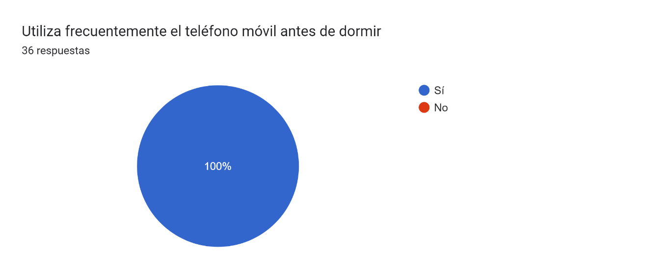

Como se puede apreciar, de un total de 50 estudiantes del primer año del medicina el 100% de los mismos respondió que si utilizan frecuentemente el teléfono móvil antes de dormir.

**Gráfico Nº 2 Considera que pasa mucho tiempo viendo la pantalla de su tablet durante la noche.**

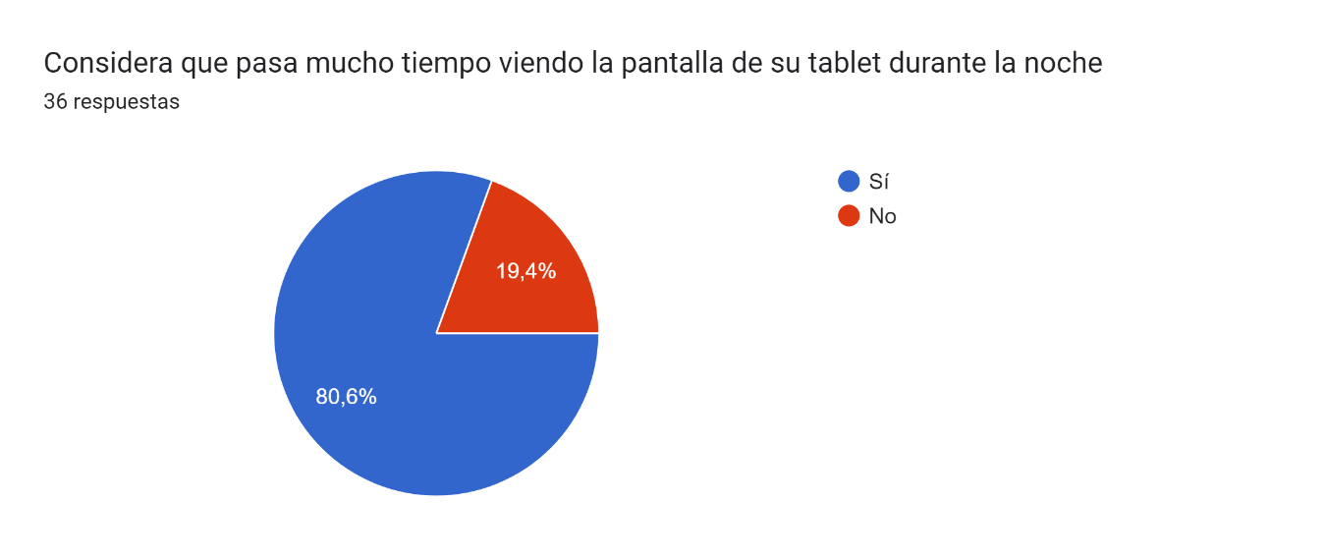

Tal como se destaca en el gráfico, de un total de 50 estudiantes del primer año del medicina el 80,60% de los mismos respondió que si pasa mucho tiempo viendo la pantalla de su tablet durante la noche.

**Gráfico Nº 3 Se ha privado de horas de sueño por estar usando la laptop**

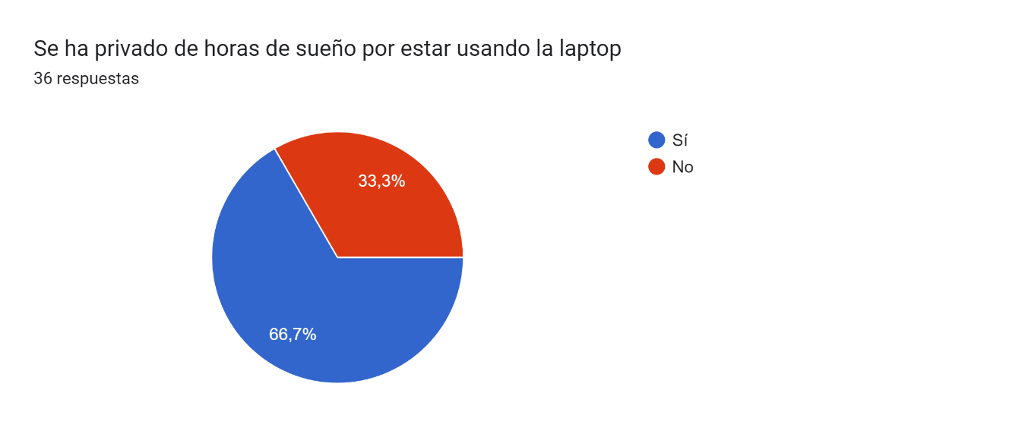

Como se visualiza en el gráfico, un total de 50 estudiantes del primer año del medicina el 66,70% de los mismos respondió que si se ha privado de horas de sueño por estar usando la laptop.

**Gráfico Nº 4 Considera que ver televisión hasta altas horas de la noche interrumpe su sueño**

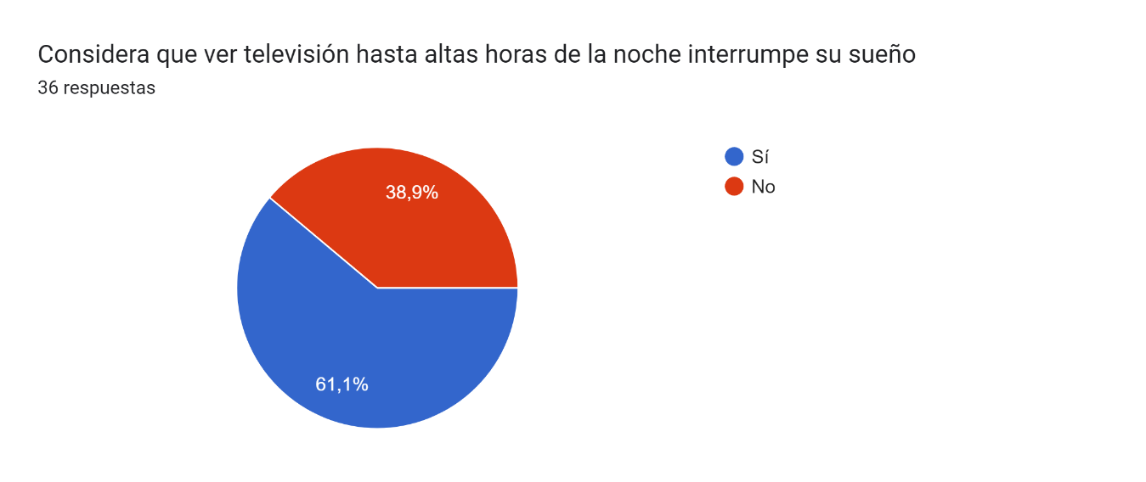

Observándose en el grafico anterior, de un total de 50 estudiantes del primer año del medicina el 61,10% de los mismos respondió que si considera que ver televisión hasta altas horas de la noche interrumpe su sueño.

**Gráfico Nº 5 Siente usted que tuvo un descanso reparador al despertar.**

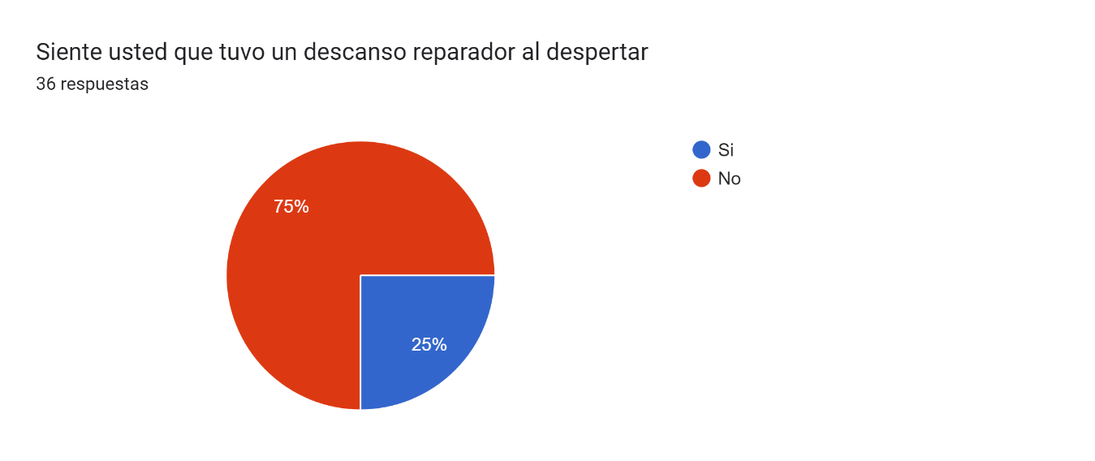

De un total de 50 estudiantes del primer año de medicina el 75 % de los mismos respondió que siente que tuvo un descanso reparador al despertar.

**Gráfico Nº 6 Considera que logró conciliar el sueño en un corto tiempo luego de disponerse a dormir**

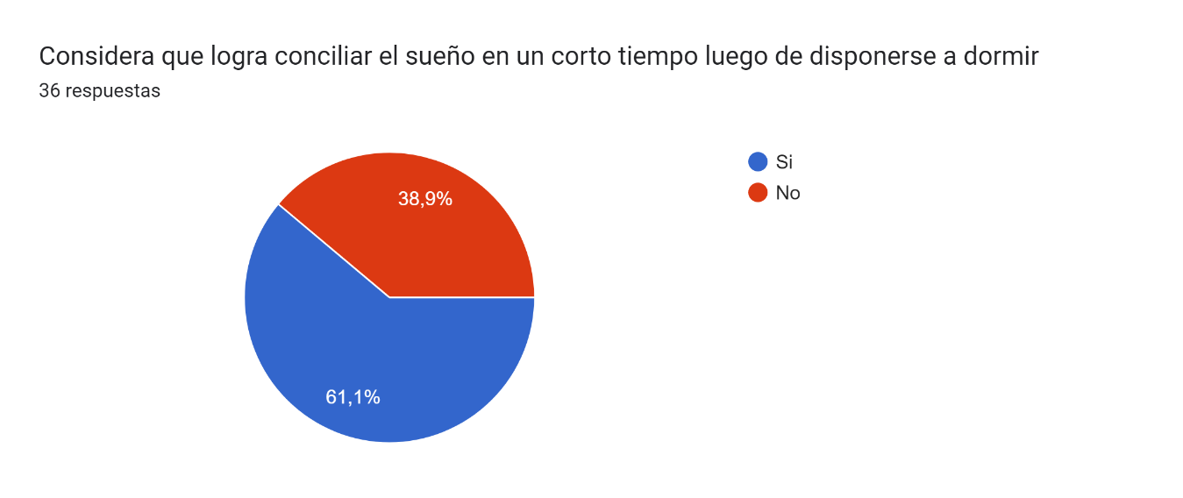

Tal como se evidencia en el gráfico, un total de 50 estudiantes del primer año de medicina el 61,10% de los mismos respondió que logra conciliar el sueño en un corto tiempo luego de disponerse a dormir.

**Gráfico Nº 7 Acostumbra a dormir siete horas**

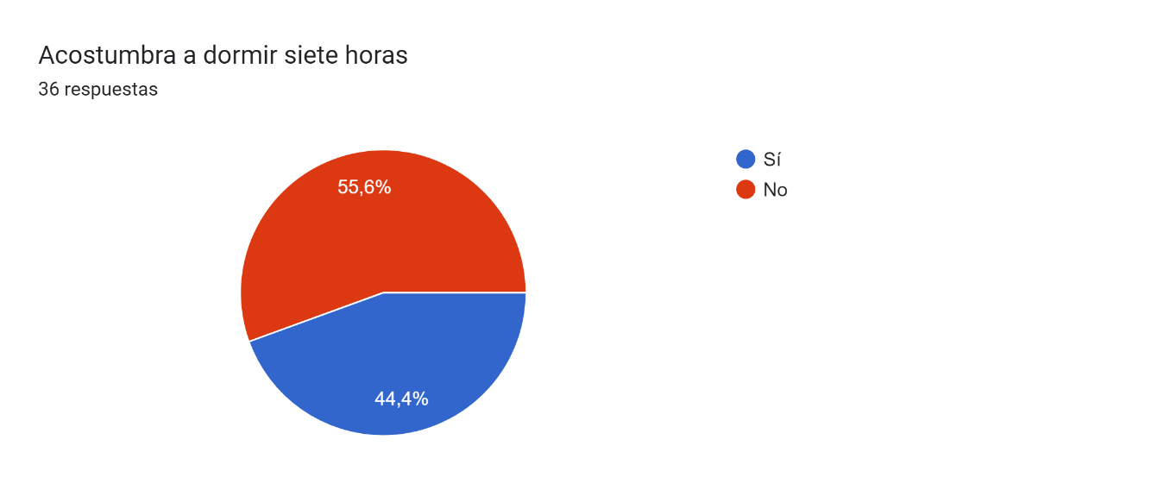

De un total de 50 estudiantes del primer año del medicina el 55,60 % de los mismos respondió que si acostumbran a dormir un total de 7 horas nocturnas.

**Gráfico Nº 8 Presenta dificultad para conciliar el sueño**

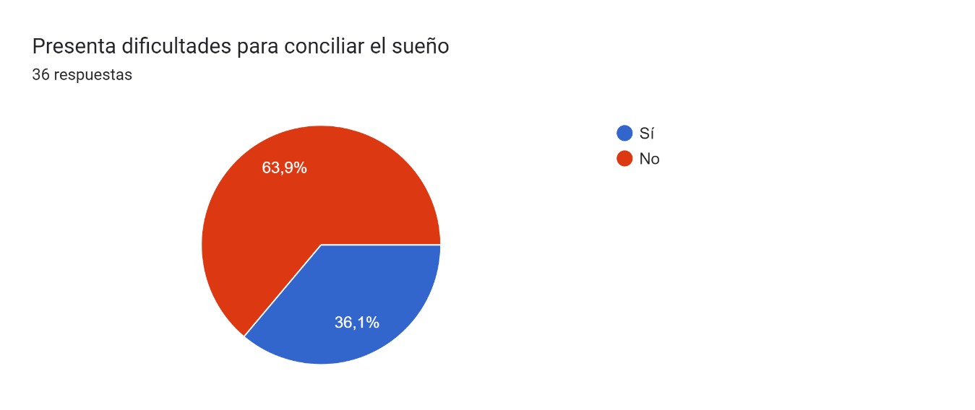

Como se puede apreciar, de un total de 50 estudiantes del primer año del medicina el 63,90 % de los mismos respondió que si presentan dificultades para conciliar el sueño.

**Gráfico Nº 9 Ha ingerido medicamentos para conciliar el sueño**

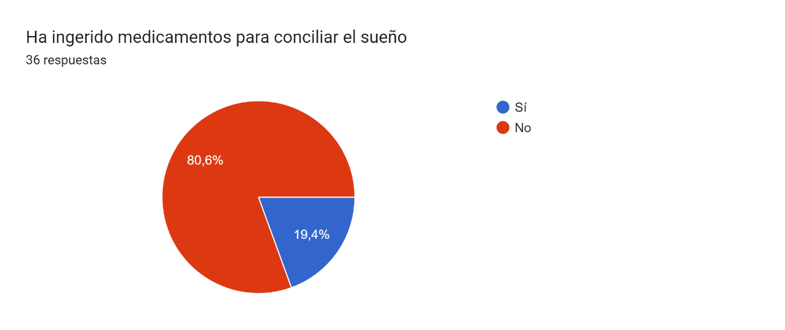

De un total de 50 estudiantes del primer año de medicina el 80,60 % de los mismos respondió que no ingieren medicamentos para conciliar el sueño

**Gráfico Nº 10 Presenta cansancio durante el día en la realización de sus actividades**

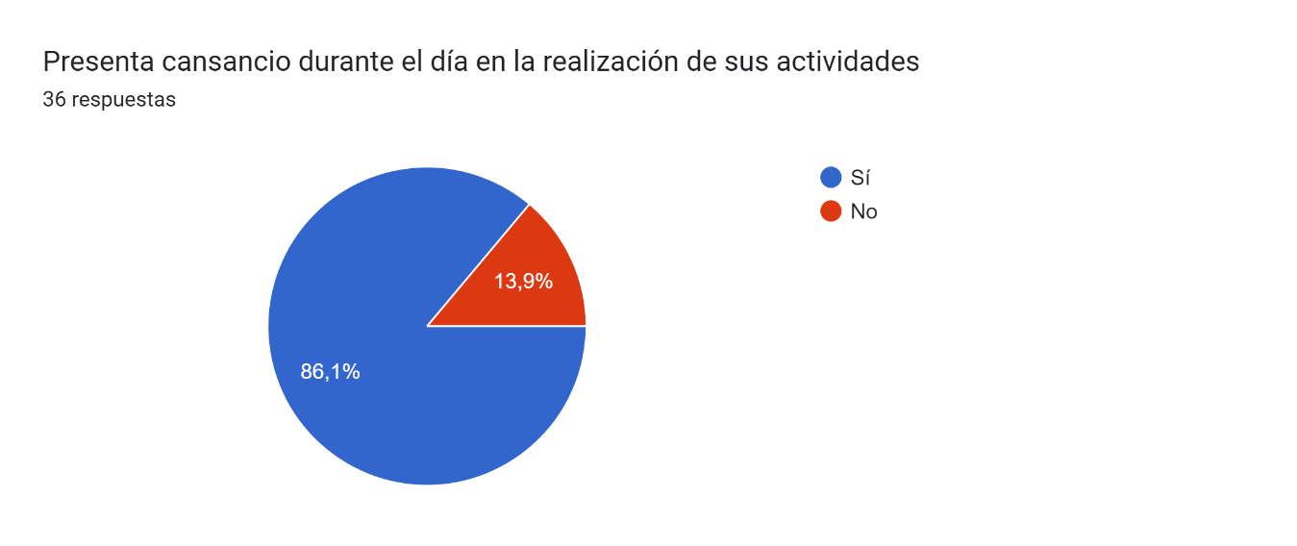

Se puede observar en el gráfico anterior, que de un total de 50 estudiantes del primer año de medicina el 86,10 % de los mismos respondió que si presentan cansancio durante el día en la realización de sus actividades cotidianas.

1. **Contrastación Teórica**

De acuerdo con el estudio realizado se puede constatar que casi todos los estudiantes de medicina utilizan los dispositivos tecnológicos por la noche, lo cual es desfavorable para la salud tanto física como mental de ellos. Cabe recalcar que, de acuerdo a la hora en la cual se acostaban para disponerse a dormir, un alto porcentaje pasaba de media noche ya que tardaban hasta cuatro horas para conciliar el sueño y su despertar oscilaba entre las seis y ocho de la mañana, siendo así la percepción de ellos el de no haber descansado lo suficiente. Estos resultados arrojados trae consecuencias severas en los estudiantes del primer año de la facultad de medicina, entre las cuales se pueden mencionar, consecuencias como:

1. **Psicológicas:** el uso excesivo de los dispositivos tecnológicos puede llegar a generar padecimientos psicológicos como el cibermareo, el síndrome de la vibración fantasma, fobias y adicciones. Uno de los efectos más comunes es el trastorno de adicción a internet, este padecimiento genera anomalía en la materia blanca en las áreas cerebrales involucradas con atención, memoria, creatividad, procesamiento de emociones y toma de decisiones, (Castro, 2014).
2. **b. Salud:** así como el uso reiterado de dispositivos tecnológicos genera disfunciones psicológicas también afecta la salud, provocando el síndrome del túnel carpiano, síndrome de dequervain, trastornos visuales y auditivos, rizartrizis del pulgar, etc.
3. **El síndrome del túnel carpiano**; se produce cuando otros tejidos en el túnel carpiano como ligamentos y tendones se inflaman y presionan el nervio mediano. Esa presión puede hacer que parte de la mano le duela o esté entumecida. **El síndrome de Dequervain;** se produce inflamación de los tendones en el lado del pulgar en su muñeca. Estos son tiras de tejido gruesos que conectan los músculos a los huesos. **Trastornos visuales y auditivos;** estos sentidos son principalmente afectados por el uso reiterado del dispositivos tecnológicos. **Rizartrosis del pulgar;** provoca dolor en la articulación que une el pulgar a la muñeca. Provoca inflamación y sensibilidad a la palpación (Ramírez, Cruz, 2017).
4. **Rendimiento académico**.- el uso reiterado del dispositivo móvil estimula ansiedad y bajo rendimiento académico, en un estudio reciente se informó que el uso constante del móvil está asociado con las bajas calificaciones, ansiedad y sentimientos de frustración, por estos sentimientos los estudiantes tienden a pasar más tiempo en sus celulares inteligentes ya sea activos en sus redes sociales o en juegos en línea lo cual da resultados adversos en su desempeño académico (Acero, 2017).

**CONCLUSIONES**

El uso excesivo de los dispositivos tecnológicos en la población universitaria, en especial en horas antes de dormir, se relaciona con un patrón del sueño anómalo, que se identifica en una disminución en su calidad y cantidad. Cabe mencionar, que se ha encontrado en la literatura que los trastornos y la mala calidad del sueño más prevalente en los usuarios son el insomnio y la somnolencia diurna excesiva.

**RECOMENDACIONES**

Se recomienda la creación de un programa de higiene del sueño que contemple el establecimiento de espacios de descanso entre jornadas para los estudiantes de medicina de La Universidad del Zulia (LUZ), Además de campañas educativas sobre el uso responsable de los dispositivos tecnológicos.

Para la Escuela de Medicina de LUZ, el conocimiento que los alumnos tengan sobre la Calidad de Sueño, les permitirá la implementación de políticas orientadas a favorecer la prosecución académica y el desarrollo personal y profesional del educando.

La información sobre temas relacionados con la calidad de sueño debe ser publicitada y conocida para los estudiantes de la carrera de Medicina. Se hace necesario la implementación, de consultorios o de proyectos los cuales tengan como fin ayudar a los estudiantes a tener manejo sobre sus emociones, además de la implementación de talleres de entrenamiento con técnicas utilizadas en otras Universidades de alto nivel con destrezas de manejo del estrés, y de inteligencia emocional tanto intrapersonal como interpersonal.

**REFERENCIAS BIBLIOGRÁFICAS**

Abdulah DM, Piro RS. Sleep disorders as primary and secondary factors in relation with daily functioning in medical students. Ann Saudi Med. 2018;38(1):57-64.

Acero, Naula Luis Antonio. (2017). Análisis del uso del celular y su influencia negativa en el rendimiento académico de los estudiantes de los terceros años de bachillerato de la unidad educativa colegio nacional galápagos (Tesis de titulación). Universidad Central del Ecuador, Puerto Ayora.

Aldrich M. (1999) Sleep Medicine. New York: Oxford University Press

Asociación Colombiana de Neurología. [En línea]. [Citado 2017 diciembre 02. Disponible en: <http://www.acnweb.org/guia/g2c13i.pdf>

Bolívar López M, Rojas Velázquez F. Estudio de la autopercepción y los estilos de aprendizaje como factores asociados al rendimiento académico en estudiantes universitarios. Revista de Educación a Distancia. 2014 noviembre;(44).

Castro, Luz Marlene. (23 de Septiembre de 2014). Uso excesivo del celular puede provocar trastornos psicológicos. La Prensa. Recuperado de <https://www.laprensa.hn/vivir/tecnologia/750580-98/uso-excesivo-del-celular-puede-provocar-trastornos-psicol%C3%B3gicos-> Consideración como adicción comportamental (Tesis Doctoral). Universidad Complutense de Madrid, Facultad de Psicología, Madrid

Cerisola, A. (2017). Impacto negativo de los medios tecnológicos en el neurodesarrollo infantil. [Ebook] (1st ed., pp. 126-131). Alfredo Cerisola. Retrieved 15 November 2020, from

Disponible en: http://acnweb.org/guia/g1c03i.pdf.

Fontana S. Raimondi W. & Rizzo M. Calidad de sueño y atención selectiva en estudiantes universitarios: estudio descriptivo transversal. Revista Biomédica MEDAVE.2014 [internert] {citado el 7 de oct. De 20] disponible en

http://186.3.32.121/bitstream/48000/12894/1/ECUACS-2018-SOC-00018.pdf

https://docs.bvsalud.org/biblioref/2017/08/848347/126-131.pdf.

https://scielo.conicyt.cl/scielo.php?script=sci_arttext&pid=S037041062013000500 012&lng=es.

https://www.medwave.cl/link.cgi/Medwave/Estudios/Investigacion/6015

Lange K, Cohrs S, Skarupke C, Görke M, Szagun B, Schlack R. Electronic media use and insomnia complaints in German adolescents: gender differences in use patterns and sleep problems. J Neural Transm (Vienna). 2017; 124(Suppl 1):79-87.

Masalán A. Patricia, Sequeida y Julia, Ortiz C. Marcela. Sueño en escolares y adolescentes, su importancia y promoción a través de programas educativos: Education and behavioral approach programs.Rev. Chile. Pediatr. [Internet]. 2013 Oct [citado 2020 Feb 18]; 84(5): 554-564. Disponible en:

Merino-Andreu M, Álvarez-Ruiz de Larrinaga A, Madrid-Pérez JA, Martínez-Martínez MA, Puertas Cuesta FJ, Asencio-Guerra AJ, et al. Sueño saludable: evidencias y guías de actuación. Documento oficial de la Sociedad Española de Sueño. RevNeurol 2016; 63 (Supl 2): S1-27.

Ordoñez J. Situación familiar derivados del uso de dispositivos tecnológicos en el colegio héroes de Jambelí Machala año 2018. [En línea]. Machala- Ecuador: UTMACH; 2018. [Citado: 2020 febrero 27]. Disponible en <http://186.3.32.121/bitstream/48000/12894/1/ECUACS-2018-SOC-00018.pdf>

Palella, S y Martins, F. (2012) Metodología de la investigación Cuantitativa. 1era. reimpresión. Editorial FEDUPEL. Venezuela-Caracas

Quimbayo AR, Campiño CAF, Patarroyo NVH, Osorio GOA. Adicción y abuso a dispositivos móviles en estudiantes universitarios, Pereira, 2018. 2018; 11(11):8.

Rodríguez A. Hábitos y problemas del sueño en la infancia y adolescencia en relación al patrón de uso del teléfono móvil: estudio transversal. [Tesis para optar el Grado de Doctor]. Valencia-España: Universidad de Valencia; 2015.

Rodríguez M. BBC NEWS Mundo. Revista publicada el 7 de abril de 2020 en Lima-Perú: 2020. [Internet] [Citado el 3 de octubre de 2020] disponible en <https://www.bbc.com/mundo/noticias-52196490>

Schiemann J, Salgado. Acnweb. [En línea]. [Citado 2017 diciembre 01.

Suárez Y. Relación entre el uso de aparatos electrónicos y la agudeza visual en escolares de primaria de la institución educativa” técnico 6066” distrito de villa el salvador 2016. [En línea]. Lima-Perú; 2016. [Citado: 2020 febrero 26]

Universidad saludable. Calidad de sueño, 2016. <http://www.url.edu.gt/PortalURL/Archivos/99/Archivos/05calidadsueno.pdf>

Velayos J. Medicina del sueño: Enfoque multidisciplinario. [En línea]. Madrid- España: Panamericana; 2009. [Citado el 23 de febrero 20]. Disponible en <https://books.google.com.pe/books?id=zNfZaRv_>